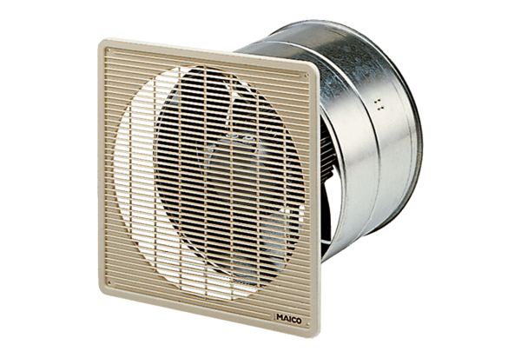Axiális fali ventilátor EZF 50/6 BCsomagolási egység: 1 darabVálaszték: C
Termékszám: 0085.0062Gyártó: MAICO

